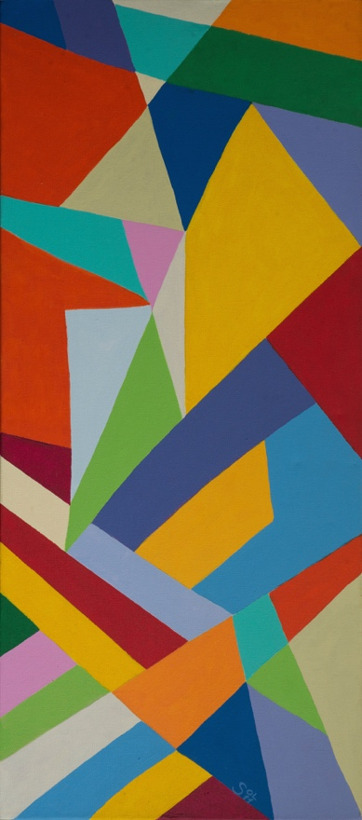

Título: | Homenaje a los concretos
Autor: | Sol Curto
Año: | 2011
Técnica: | Acrilico sobre tela
Dimensiones: | 40 x 90 x 4 cm

Yo, el abajo firmante y autor, certifico que se trata de una obra de arte original.

FIRMA  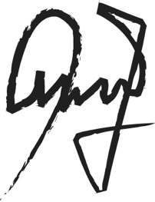  …………………………………………………………… | Fecha  12/06/2020

